**Дневник**

**наблюдений за здоровьем обучающегося 1 класса «____»**

**МБОУ ГИМНАЗИЯ № 13**

**города Ульяновска**

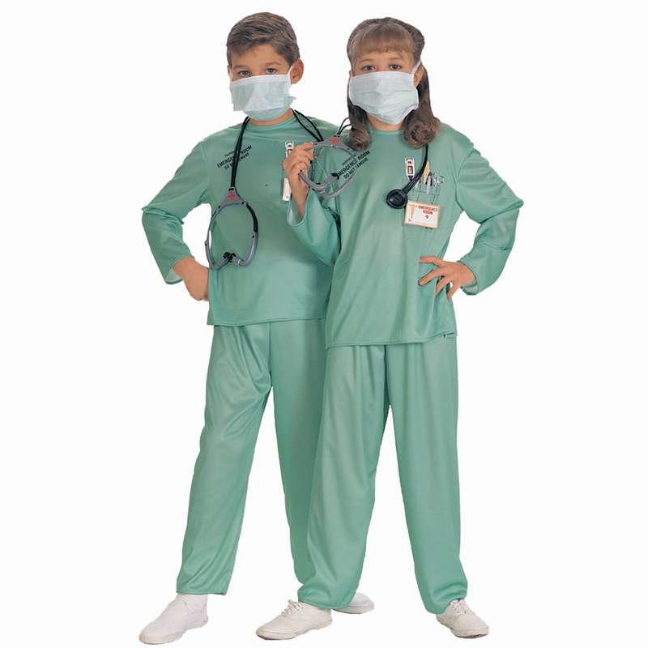

**Я расту и учусь быть здоровым!**

Я здоровье сберегу,

Сам себе я помогу!

*Рано утром просыпайся,*

*Себе, людям ________.*

*Ты ________ занимайся,*

*Обливайся, вытирайся.*

*Всегда __________ питайся,*

*_________ одевайся.*

*В школу ________ отправляйся!*

Здравствуйте!

**Это я:**



Меня зовут________________

Дома меня называют___________

____________________________

Мой возраст__________________

Дата моего рождения___________

Моё любимое время года________

Моё любимое животное___________

Любимый цветок_________________

Мой лучший друг_________________

Мой любимый вид спорта______________________________

Больше всего на свете я люблю__________________________

Моя любимая музыка__________________________________

Моя любимая игра____________________________________

Мой любимый фильм_________________________________

Моя любимая песенка_________________________________

Любимый цвет_______________________________________

Любимое занятие_____________________________________

Любимое блюдо_____________________________________

**Я расту-взрослею**

Мой рост:

|  |  |  |
| --- | --- | --- |
| При рождении | 1 полугодие 1 класса | 2 полугодие 2 класса |
|  |  |  |

Мой вес:

|  |  |  |
| --- | --- | --- |
| При рождении | 1 полугодие 1 класса | 2 полугодие 2 класса |
|  |  |  |

|  |  |  |  |  |  |  |
| --- | --- | --- | --- | --- | --- | --- |
| Я похож на: | Мамину маму (бабушку) | Папину маму  (бабушку) | Маминого папу  (дедушку) | Папиного папу  (дедушку) | Маму | Папу |
| Формой носа |  |  |  |  |  |  |
| Цветом глаз |  |  |  |  |  |  |
| Цветом волос |  |  |  |  |  |  |
| характером |  |  |  |  |  |  |

Нос у меня: курносый, длинный, короткий, … (нужное допиши)

Глаза у меня: голубые, карие, зеленые, …(нужное допиши)

Волосы у меня: темные, светлые, рыжие,… (нужное допиши)

Характер у меня: спокойный,грустный,веселый,… (нужное допиши)

**Моё настроение**

# Что меня радует? Что меня огорчает?

Чего я боюсь? Чего я не боюсь?

*У меня болит голова, если ______________________________________*

*У меня устают глазки, если _____________________________________*

*Я устаю после урока ___________________________________________*

*Я никогда не устаю после урока _________________________________*

*Я не люблю выполнять _________________________________________*

*Я люблю делать _______________________________________________*

*После занятий физической культурой я чувствую себя______________*

*______________________________________________________________*

*В школу я (иду, еду)_____________________________________________*

*На уроках я слушаю учителя ____________________________________*

*На переменах мне хочется ______________________________________*

*Попробуй с помощью человечков передать своё настроение.*

Настроение отличное

Настроение

удовлетворительное

Настроение

неудовлетворительное

|  |  |  |  |  |  |
| --- | --- | --- | --- | --- | --- |
| Понедельник |  |  |  |  |  |
| Вторник |  |  |  |  |  |
| Среда |  |  |  |  |  |
| Четверг |  |  |  |  |  |
| Пятница |  |  |  |  |  |
| Суббота |  |  |  |  |  |
| Воскресенье |  |  |  |  |  |

В конце недели подсчитай:

количество дней с хорошим настроением _______________________________,

количество дней с удовлетворительным настроением _____________________,

количество дней с неудовлетворительным настроением ____________________.

**Давай попробуем найти причину плохого настроения**

Поделись впечатлениями о своём лучшем выходном дне.

Напиши: _________________________________________

______________________________________________

______________________________________________

______________________________________________

______________________________________________

______________________________________________

______________________________________________

______________________________________________

MC900104458[1]Нарисуй:

**Мой режим дня**

**Режим -**это рано вставать и рано ложиться спать.

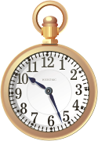это в одно и то же время завтракать, обедать и ужинать.

**__**

**-**

это хорошо поработать, а потом хорошо отдохнуть.

**Перечисли все основные действия, которые ты совершаешь в течение своего учебного и выходного дня (сон, гигиенические процедуры, приём пищи, уроки, внеурочные занятия, внешкольные занятии, выполнение домашнего задания, прогулка, любимое занятие, свободное время, телевизор, компьютер и.т.д.)**

|  |  |  |  |
| --- | --- | --- | --- |
| **Учебный день** | | **Выходной день** | |
| **время** | **Что я делаю** | **время** | **Что я делаю** |
| **С_____ по____ч** |  | **С_____ по____ч** |  |
| **С_____ по____ч** |  | **С_____ по____ч** |  |
| **С_____ по____ч** |  | **С_____ по____ч** |  |
| **С_____ по____ч** |  | **С_____ по____ч** |  |
| **С_____ по____ч** |  | **С_____ по____ч** |  |
| **С_____ по____ч** |  | **С_____ по____ч** |  |
| **С_____ по____ч** |  | **С_____ по____ч** |  |
| **С_____ по____ч** |  | **С_____ по____ч** |  |
| **С_____ по____ч** |  | **С_____ по____ч** |  |
| **С_____ по____ч** |  | **С_____ по____ч** |  |

**Моё питание**

**Правила питания:**

 Старайся есть разнообразную пищу.

 Булочек и сладостей ешь меньше.

 Не ешь много жареного, соленого и острого.

 Больше пей соков, меньше газированной воды.

 Утром перед школой обязательно завтракай.

 Горячий обед в школе полезен для твоего здоровья.

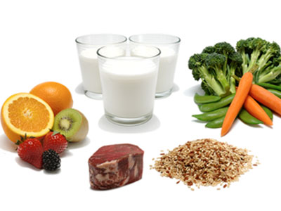

Утром я завтракаю дома _______________________________

(как долго? Чем?)

Горячий завтрак в школе _______________________________

Обедаю я __________________________________________

Мой ужин состоит из __________________________________

|  |  |  |  |  |  |  |  |  |  |  |
| --- | --- | --- | --- | --- | --- | --- | --- | --- | --- | --- |
| Я люблю кушать блюда | Рыбы | Овощей | Птицы | Фруктов | Молока | Кофе | мяса | картофеля | крупы | муки |
| завтрак |  |  |  |  |  |  |  |  |  |  |
| обед |  |  |  |  |  |  |  |  |  |  |
| полдник |  |  |  |  |  |  |  |  |  |  |
| ужин |  |  |  |  |  |  |  |  |  |  |

**Мои ручки**

Обведи ладошку и напиши на каждом пальчике пять твоих

самых лучших качеств

Напиши, что больше всего тебе нравиться в себе

____________________________________________________________________________________________________

Напиши, что бы ты хотел изменить в себе

______________________________________________

______________________________________________

**Моя программа здоровья**

____________________________________________________________________________________________________________________________________________________________________________________________________________________________________________________________________________________________________________________________________________________________________________________________________________________________________________________________________________________________________________________________________________________________________________________________________________________________________________________________________________________________________________________________________________________________________________________________________________________________________________________________________________________________________________________________________________________________________________________________________________________________________________________________________________________________________________________________________________

**Мои достижения**

|  |  |  |  |  |
| --- | --- | --- | --- | --- |
|  | **Олимпиада**  **/конкурс/викторина** | **Концерт**  **/спектакль** | **Спортивное соревнование** | **другое** |
| **В классе** |  |  |  |  |
| **В городе** |  |  |  |  |
| **В школе** |  |  |  |  |
| **В городе** |  |  |  |  |

**Разгадай кроссворд:**

1. Воздух, вода, солнце закаливают…

2. Комплекс упражнений, которые проводятся в утреннее время.

3. Футбол, хоккей - это…

4. Правильное сочетание труда и отдыха.

5. Двигательная активность труда и отдыха.

6. Питательное вещество, которое содержится в овощах и фруктах.

7. Частота сердцебиения.

8. Соблюдение чистоты тела, одежды, жилища.

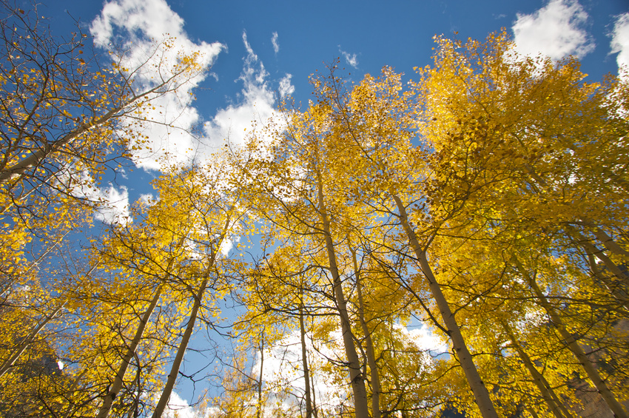

1.

6.

5.

4.

3.

2.

7.

8.

**Прочитай и подумай!**

Здоровье не купишь - его разум дарит.

Здоров будешь - всё добудешь.

Дал бы бог здоровья, а счастье найдём

Здоровье - это счастье!

Когда ты здоров, ты улыбаешься, хочешь прыгать, играть и учиться.

Это весёлая жизнь.

Ты смело думаешь о будущем.

Ты чувствуешь радость и тебе хочется, чтобы всем было хорошо.

Тебе хочется всех любить, делать добрые дела.

Здоровье - это красота!

Это - чистота.

Это - когда ты весёлый и на тебя приятно смотреть.

Это - когда ты, как волшебник всё можешь.

Это - когда ты стройный, подтянутый.

MC900415574[1]

МБОУ Гимназия №….